MINISTÉRIO DA SAÚDE

DIRETRIZES CLÍNICAS PARA O CUIDADO AO PACIENTE COM DOENÇA RENAL CRÔNICA – DRC NO SISTEMA ÚNICO DE SAÚDE

Brasília- DF 2014

MINISTÉRIO DA SAÚDE
Secretaria de Atenção à Saúde Departamento de Atenção Especializada e Temática Coordenação Geral de Média e Alta Complexidade

DIRETRIZES CLÍNICAS PARA O CUIDADO AO PACIENTE COM DOENÇA RENAL CRÔNICA – DRC NO SISTEMA ÚNICO DE SAÚDE

Brasília- DF

2014

© 2014 Ministério da Saúde.
Todos os direitos reservados. É permitida a reprodução parcial ou total desta obra, desde que citada a fonte e que não seja para venda ou qualquer fim comercial. A responsabilidade pelos direitos autorais de textos e imagens desta obra é da área técnica. A coleção institucional do Ministério da Saúde pode ser acessada na íntegra na Biblioteca Virtual em Saúde do Ministério da Saúde: http://www.saude.gov.br/bvs.

Elaboração, distribuição e Informações: Ministério da Saúde
Secretaria de Atenção à Saúde Departamento de Atenção Especializada e Temática
Edifício Premium, SAF Sul, Quadra 2, Lotes 5/6, Bloco II, Sala 203
CEP: 70.070-600 Brasília – DF Fones: (61) 3315-6176/ 3315-6175
Correio eletrônico: altacomplexidade@saude.gov.br
Endereço eletrônico: www.saude.gov.br/sas

Coordenação:
Helvécio Miranda Magalhães Júnior José Eduardo Fogolin Passos
Lêda Lúcia Couto de Vasconcelos Luciana Morais Rocha

Impresso no Brasil / Printed in Brazil

Elaboração:
Aline Beatriz Moreira Gullo Andréia Pereira da Silva Oliveira Antônia da Graça Silva
Daniel Rinaldi dos Santos
Eduardo André Viana Alves Hélio Vida Cassi
Juliana Cristina Backes Luciana Morais Rocha
Lúcio Roberto Requião Moura Maria Dolores Nogueira Paulo Sérgio Luconi

Ficha Catalográfica
Brasil. Ministério da Saúde. Secretaria de Atenção à Saúde. Departamento de Atenção Especializada e Temática. Diretrizes Clínicas para o Cuidado ao paciente com Doença Renal Crônica – DRC no Sistema Único de Saúde/ Ministério da Saúde. Secretaria de Atenção à Saúde. Departamento de Atenção Especializada e Temática. – Brasília: Ministério da Saúde, 2014. p.: 37 p.: il.
ISBN
1. Doença Renal Crônica.

SUMÁRIO

APRESENTAÇÃO 6
- INTRODUÇÃO 7
- METODOLOGIA 8
- OBJETIVO 8
- GRUPOS DE RISCO 8
- DEFINIÇÃO 10
- ESTRATÉGIAS DE PREVENÇÃO PARA A DRC NOS PACIENTES SOB O RISCO DE DESENVOLVER A DOENÇA 11
- ESTRATÉGIAS DE PREVENÇÃO DA PROGRESSÃO DA DRC 11
- DIAGNÓSTICO DA DRC 12
- CLASSIFICAÇÃO – ESTÁGIOS DA DRC 14
- MANEJO CLÍNICO 15
  - Estágio 1 15
  - Estágio 2 15
  - Estágio 3A 16
  - Estágio 3 B 17
  - Estágio 4 18
  - Estágio 5-ND (não dialítico) 19
  - Estágio 5-D (em diálise) 21
  - Estágio 5-D em Hemodiálise 21
  - Estágio 5-D em Diálise Peritoneal 22
- TRANSPLANTE 24
- CUIDADOS ADICIONAIS COM O PACIENTE COM DRC 24
- MANUTENÇÃO EM TRATAMENTO CONSERVADOR 25
- TRATAMENTO MULTIDISCIPLINAR 26
- FLUXOGRAMA PARA AVALIAÇÃO DA DRC 27
- REFERÊNCIAS 28

APRESENTAÇÃO
Este documento visa estabelecer as diretrizes para o cuidado às pessoas com doença renal crônica na Rede de Atenção às pessoas com Doenças Crônicas. É um documento de caráter nacional e deve ser utilizado pelas Secretarias de Saúde dos Estados, do Distrito Federal e dos Municípios na regulação do acesso assistencial, autorização, registro e ressarcimento dos procedimentos correspondentes, podendo ser alterado, desde que de forma suplementar, considerando as especificidades locais.

INTRODUÇÃO

As doenças crônicas não transmissíveis (DCNT) são responsáveis por cerca de 60% das causas de mortes em todo mundo, afetando cerca de 35 milhões de pessoas por ano e, para a próxima década, espera-se que haja um aumento de 17% na mortalidade causada pelas DCNT. Dentre os principais tipos de DCNT, a doença cardiovascular (DCV) é a que tem o maior impacto epidemiológico, sendo responsável por cerca de 30% de todas as mortes no mundo (1). A DCV tem aumentado progressivamente, por conta do acúmulo de fatores de risco tradicionais como hipertensão e diabetes (2), bem como pelo envelhecimento e aumento da expectativa de vida, decorrentes da transição demográfica observada nas últimas décadas (3). Além desses fatores de riscos tradicionais, a doença renal crônica (DRC), caracterizada pela alteração da função renal, tem sido descrita como um dos principais determinantes de risco de eventos cardiovasculares (4).
Grandes estudos epidemiológicos realizados com milhares de pacientes demonstraram uma relação inversa entre a filtração glomerular, marcador de função renal, e o risco de morrer por todas as causas, de morrer por DCV, de morbidade cardiovascular e de hospitalização nessa população (4-6). Se por um lado a DRC está associada à DCV, e pode ser um importante fator de prognóstico, a morbidade e a mortalidade cardiovascular entre os pacientes com DRC é bastante elevada (7). Diante do exposto, justifica-se considerar a DRC como parte do grupo de DCV, dentro do contexto das DCNT, como doenças renocardiovasculares (DRCV).
Atualmente, a DRC tem sido considerada um problema de saúde pública. Análise do National Health and Nutrition Examination Survey (NHANES) demonstrou que cerca de 13% da população adulta nos EUA apresenta algum grau de perda de função renal (8). Um importante estudo realizado na cidade de Bambuí, no estado de Minas Gerais, onde mais de 2 mil indivíduos foram avaliados, detectou-se alteração na creatinina sérica, um marcador de DRC, variando de 0,48% a 8,19%, sendo mais frequente em indivíduos idosos (9). Além da DCV, outro desfecho temido da DRC é a perda continuada da função renal, processo patológico conhecido como progressão, que pode levar muitos desses pacientes para a DRC terminal (DRCT) (10). Pacientes que evoluem para DRCT necessitam de algum tipo de terapia renal substitutiva (TRS), sendo as modalidades disponíveis: a hemodiálise, a diálise peritoneal e o transplante renal. No início da década passada, estimava-se que haveria cerca de 2 milhões de pessoas em TRS em todo o mundo em 2010 (11), sendo que esse número tem aumentado de forma expressiva nos países em

desenvolvimento (12). Aproximadamente 90% dos casos diagnosticados de DRCT ao redor do mundo são provenientes dos países em desenvolvimento (13). A taxa de prevalência de pacientes em TRS é de 1.000 pacientes por milhão de pessoa (pmp) em países da Europa, no Chile e Uruguai, e de 1.750 pacientes pmp nos EUA (14). De acordo com o Censo Brasileiro de Diálise publicado em 2012, o número de pacientes com DRCT no Brasil praticamente duplicou na última década, passando de 42.695 em 2000 para 91.314 em 2011 (15-16), com uma taxa de 475 pmp, com mais de 28.000 novos pacientes ao ano iniciando TRS. A despeito desse aumento considerável, a prevalência de pacientes em TRS no Brasil está abaixo de nações com perfil semelhante, apontando para a necessidade de identificação e tratamento adequado dos pacientes com fatores de risco para a DRC, bem como seu diagnóstico precoce e tratamento, visando o cuidado integral desses pacientes, tendo como principais objetivos a redução de desfechos desfavoráveis, como a mortalidade cardiovascular e a progressão para DRCT.

METODOLOGIA

A elaboração das Diretrizes de DRC foi uma ação da Coordenação Geral da Média e Alta Complexidade/DAET/SAS. Contou com a colaboração da Sociedade Brasileira de Nefrologia (SBN), da Sociedade Brasileira de Enfermagem em Nefrologia (SOBEN) e da Associação Brasileira de Centros de Diálise e Transplante (ABCDT).

OBJETIVO

O objetivo destas diretrizes é oferecer orientações às equipes multiprofissionais sobre o cuidado da pessoa sob o risco ou com diagnóstico de DRC, abrangendo a estratificação de risco, estratégias de prevenção, diagnóstico e o seu manejo clínico.

GRUPOS DE RISCO

Doença renal crônica é um termo geral para alterações heterogêneas que afetam tanto a estrutura, quanto a função renal, com múltiplas causas e múltiplos fatores de prognóstico. Trata- se de uma doença de curso prolongado, insidioso e que, na maior parte do tempo de sua evolução, é assintomática. Muitos fatores estão associados tanto à etiologia quanto à progressão para perda de função renal. Por estes motivos é importante reconhecer quem são os indivíduos que estão sob o risco de desenvolver a DRC, com o objetivo do diagnóstico precoce, bem como quais são os fatores de pior prognóstico, definidos como aqueles fatores que estão relacionados à progressão mais rápida para perda de função renal.

Os indivíduos sob o risco de desenvolver DRC são:

    - Pessoas com diabetes (quer seja do tipo 1 ou do tipo 2): o diagnóstico do diabetes deve ser realizado de acordo com o nível sérico da glicemia de jejum acima de 126 mg/dL, ou acima de 200 mg/dL 2 horas após a ingestão de 75g de glicose, ou qualquer valor de hiperglicemia, na presença de sintomas clássicos, como poliúria, polidipsia ou polifagia;
    - Pessoa hipertensa, definida como valores de pressão arterial acima de 140/90 mmHg em duas medidas com um intervalo de 1 a 2 semanas;
    - Idosos;

    - Portadores de obesidade (IMC > 30 Kg/m²);

    - Histórico de doença do aparelho circulatório (doença coronariana, acidente vascular cerebral, doença vascular periférica, insuficiência cardíaca);
    - Histórico de DRC na família;

    - Tabagismo;

    - Uso de agentes nefrotóxicos (no anexo I encontram-se descritos os principais agentes nefrotóxicos, bem como as medicações que necessitam ajustes em pacientes com alteração da função renal).
Após o diagnóstico da DRC, devem ser considerados os preditores de progressão, que são marcadores de que o indivíduo com DRC tem pior prognóstico para perda de função renal ao longo da evolução clínica:
- Pessoas com níveis pressóricos mal controlados;

- Pessoas com níveis glicêmicos mal controlados;

- Pessoas com níveis de colesterol mal controlados;

- Estágios da DRC, sendo que há uma tendência à perda de função renal mais rápida nos estágios mais avançados da doença;
- Presença de albuminúria e a sua intensidade, sendo que quanto maior o nível de albuminúria, pior o prognóstico para perda de função;
- Tabagismo;

- Uso de agentes nefrotóxicos (no anexo I encontram-se descritos os principais agentes nefrotóxicos, bem como as medicações que necessitam ajustes em pacientes com alteração da função renal).

DEFINIÇÃO

O rim tem múltiplas funções, como a excreção de produtos finais de diversos metabolismos, produção de hormônios, controle do equilíbrio hidroeletrolítico, do metabolismo ácido-básico e da pressão arterial. Existem diversas formas de aferir as funções renais, mas do ponto de vista clínico, a função excretora é aquela que tem maior correlação com os desfechos clínicos. Todas as funções renais costumam declinar de forma paralela com a sua função excretora. Na prática clínica, a função excretora renal pode ser medida através da Taxa de Filtração Glomerular (TFG). Para o diagnóstico da DRC são utilizados os seguintes parâmetros:

- TFG alterada;
- TFG normal ou próxima do normal, mas com evidência de dano renal parenquimatoso ou alteração no exame de imagem.
Dessa forma, é portador de DRC qualquer indivíduo que, independente da causa, apresente por pelo menos três meses consecutivos uma TFG < 60ml/min/1,73m². Nos casos de pacientes com TFG ≥ 60ml/mim/1,73m², considerar DRC se associada a pelo menos um marcador de dano renal parenquimatoso ou alteração no exame de imagem.
São considerados marcadores de dano renal parenquimatoso:

- Albuminúria > 30 mg/24 horas ou Relação Albuminúria Creatininúria (RAC) > 30 mg/g;
- Hematúria de origem glomerular, definida pela presença de cilindros hemáticos ou dismorfismo eritrocitário no exame de urina (EAS);
- Alterações eletrolíticas ou outras anormalidades tubulares. Essas alterações e anormalidades resultam de alterações da reabsorção e secreção dos túbulos renais, geralmente secundárias a síndromes incomuns. Essas doenças costumam ser identificadas em pacientes portadores de acidose metabólica de origem tubular (acidose tubular renal), alterações persistentes dos níveis séricos de potássio, alterações na dosagem de eletrólitos urinários, em geral feito por nefrologistas;

- Alterações detectadas por histologia, através de biópsia renal. A biópsia renal é utilizada para investigação de anormalidades na função renal de etiologia não esclarecida, em casos de proteinúria ou de suspeita de doenças glomerulares. A biópsia renal, em geral, é indicada pelo nefrologista.
As alterações em qualquer exame de imagem como raios-X simples de abdome, ultrassonografia dos rins e vias urinárias ou tomografia, podem ser utilizadas para identificar pacientes com DRC. São consideradas alterações nos exames de imagem:
- rins policísticos;
- hidronefrose;
- cicatrizes corticais ou alterações da textura cortical;
- sinais de doença infiltrativa;
- estenose da artéria renal.

ESTRATÉGIAS DE PREVENÇÃO PARA A DRC NOS PACIENTES SOB O RISCO DE DESENVOLVER A DOENÇA

Prevenção é tratar e controlar os fatores de risco modificáveis: diabetes, hipertensão, dislipidemia, obesidade, doença cardiovascular e tabagismo, cujo controle e tratamento devem estar de acordo com as normatizações e orientações do Ministério da Saúde. Em relação ao uso de medicamentos, deve-se orientar que o uso crônico de qualquer tipo de medicação deve ser realizado apenas com orientação médica e deve-se ter cuidado específico com agentes com efeito reconhecidamente nefrotóxico (os principais estão listados no Anexo I).

ESTRATÉGIAS DE PREVENÇÃO DA PROGRESSÃO DA DRC

Progressão da DRC é entendida como a perda progressiva da função renal, avaliada por meio da TFG. A linha de cuidado para a DRC visa à manutenção da função renal, e quando a progressão é inexorável, a lentificação na velocidade de perda da função renal. A redução progressiva da TFG, como referido acima, está associada ao declínio paralelo das demais funções renais, portanto com a progressão da DRC é esperado o desenvolvimento de anemia, acidose metabólica e alterações do metabolismo mineral e ósseo. Além disso, há uma relação inversamente proporcional entre a TFG e o risco de morbidade cardiovascular, mortalidade por todas as causas e, especialmente, mortalidade cardiovascular. Por fim, outro desfecho que pode ocorrer em pacientes com DRC é a DRCT, quando há necessidade de uma das TRS (17).

Pacientes com TFG entre 30 e 45 ml/min, quando comparados com aqueles com TFG acima de 60 ml/min, tem aumento no risco de mortalidade de 90% maior e de mortalidade cardiovascular de 110% maior. Quando o desfecho para essa comparação é a DRCT, há um risco 56 vezes maior entre os pacientes com pior TFG (18). Dessa forma, os desfechos clínicos mais temidos da DRC são a doença cardiovascular, a necessidade de TRS e a mortalidade por todas as causas, especialmente a mortalidade cardiovascular. Prevenir a progressão da DRC, utilizando todos os esforços clínicos para a conservação da TFG, tem impacto positivo nesses desfechos e deve ser realizada de acordo com o nível de TFG, conforme o manejo clínico apresentado nestas diretrizes.

DIAGNÓSTICO DA DRC:

Os recursos diagnósticos utilizados para identificar o paciente com DRC são a TFG, o exame sumário de urina (EAS) e um exame de imagem, preferencialmente a ultrassonografia dos rins e vias urinárias.

- Avaliação da Taxa de Filtração Glomerular (TFG): Para a avaliação da TFG, deve-se evitar o uso da depuração de creatinina medida através da coleta de urina de 24 horas, pelo potencial de erro de coleta, além dos inconvenientes da coleta temporal. Deve-se, portanto, utilizar fórmulas baseadas na creatinina sérica, para estimar a TFG. Recomenda-se o uso de uma das duas fórmulas a seguir (19-20): MDRD simplificada ou CKD-EPI (quadro 1). No Anexo II estão apresentadas duas tabelas validadas para a identificação da TFG através do MDRD (21) e no Anexo III duas tabelas validadas para a identificação da TGF através do CKD-EPI (22). A fórmula de Cockcroft-Gault, que foi a mais utilizada no passado para estimar a depuração de creatinina, não é recomendada, porque necessita da correção para a superfície corpórea, além de apresentar vieses na correlação com a TFG. O cálculo da TFG é recomendado para todos os pacientes sob o risco de desenvolver DRC. Todos os pacientes que se encontram no grupo de risco para a DRC devem dosar a creatinina sérica e ter a sua TFG estimada.
- Alterações parenquimatosas- Exame de urina: as alterações parenquimatosas devem ser pesquisadas através do exame sumário de urina (EAS) ou da pesquisa de albuminúria, que é a presença de albumina na urina. O EAS deve ser feito para todos os pacientes sob o risco de DRC. Nos pacientes diabéticos e hipertensos com EAS mostrando ausência de proteinúria, está indicada a pesquisa de albuminúria em

amostra isolada de urina corrigida pela creatininúria, a Relação Albuminúria Creatininúria (RAC). Os valores de referência, bem como a classificação da RAC estão apresentados na tabela 1. Em relação à hematúria, deve-se considerar a hematúria de origem glomerular, definida pela presença de cilindros hemáticos ou dimorfismo eritrocitário, identificados no EAS. Análise através de biópsia renal (histologia) ou alterações eletrolíticas características de lesões tubulares renais serão feitas pelo especialista.
- Avaliação de imagem: deve ser feita para indivíduos com história de DRC familiar, infecção urinária de repetição e doenças urológicas. O exame de imagem preferido é a ultrassonografia dos rins e vias urinárias.
Nos indivíduos de risco nos quais a DRC não foi identificada na primeira avaliação, recomenda-se a reavaliação da TFG e do EAS anualmente. Essa avaliação deve ser feita no contexto do cuidado dos pacientes com fatores de risco, na unidade básica de saúde.

Quadro 1. Fórmulas para o cálculo da TFG
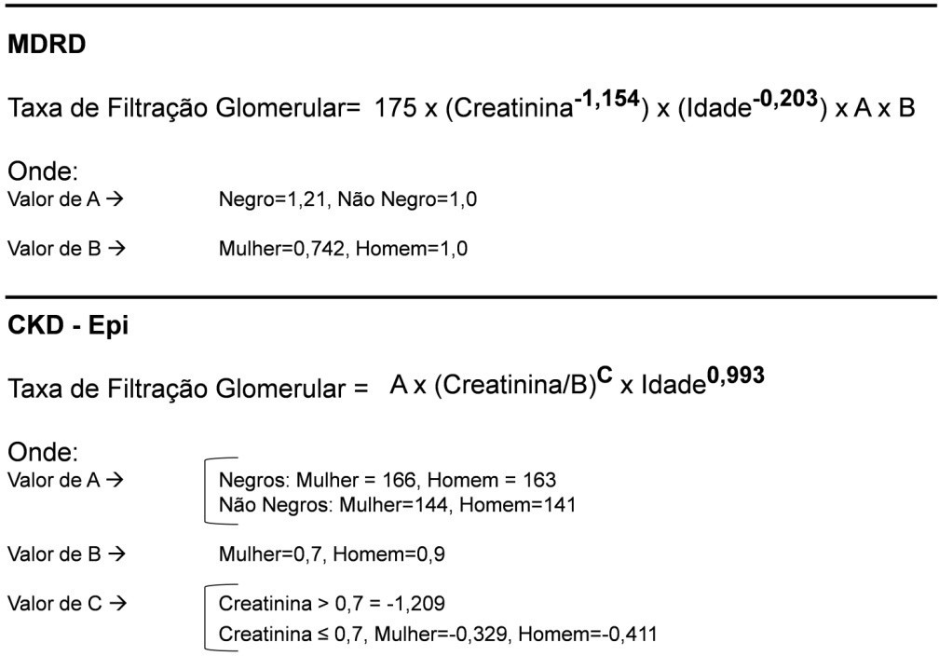

Tabela 1. Classificação da RAC

Categoria | RAC (mg/g)
Normal | < 30
Microalbuminúria | 30 – 300

Macroalbuminúria | > 300

CLASSIFICAÇÃO – ESTÁGIOS DA DRC

Para melhor estruturação do tratamento dos pacientes com DRC, bem como para estimativa de prognóstico, é necessário que, após o diagnóstico, todos os pacientes sejam classificados, de acordo com a tabela 2. Essa classificação tem estreita relação com prognóstico, levando-se em consideração principalmente os principais desfechos da DRC: doença cardiovascular, evolução para TRS e mortalidade (20). Por haver uma relação estreita entre o estágio da DCR com os desfechos, conforme mencionado acima, o cuidado clínico no controle dos fatores de progressão da DRC devem ser sempre intensificados, de acordo com a evolução da DRC.

Além disso, a classificação deve ser aplicada para tomada de decisão no que diz respeito ao encaminhamento para os serviços de referências e para o especialista. Para fins de organização do atendimento integral ao paciente com DRC, o tratamento deve ser classificado em conservador, quando nos estágios de 1 a 3, pré-diálise quando 4 e 5-ND (não dialítico) e TRS quando 5-D (diálitico). O tratamento conservador consiste em controlar os fatores de risco para a progressão da DRC, bem como para os eventos cardiovasculares e mortalidade, com o objetivo de conservar a TFG pelo maior tempo de evolução possível. A pré-diálise, para fins dessa diretriz, consiste na manutenção do tratamento conservador, bem como no preparo adequado para o início da TRS em paciente com DRC em estágios mais avançados. A TRS, como definida anteriormente, é uma das modalidades de substituição da função renal: hemodiálise, diálise peritoneal e transplante renal.
Tabela 2. Classificação da DRC

Estágio | TFG (ml/min/1,73 m²)
1 | ≥ 90
2 | 60 – 89
3 a | 45 – 59
3 b | 30 – 44
4 | 15 – 29
5 | < 15

MANEJO CLÍNICO

- Estágio 1 – TFG ≥ 90mL/min/1,73m² na presença de proteinúria ou hematúria glomerular ou alteração no exame de imagem. O acompanhamento desses indivíduos deverá ser realizado pelas Unidades Básicas de Saúde (UBS) para tratamento dos fatores de risco modificáveis de progressão da DRC e doença cardiovascular de acordo com as recomendações do MS: controle da glicemia, da hipertensão arterial, dislipidemia, obesidade, doenças cardiovasculares, tabagismo e adequação do estilo de vida. A avaliação da TFG e do EAS deverá ser realizada anualmente. Esses pacientes devem ser encaminhados às unidades de atenção especializadas em doença renal crônica se apresentar uma das seguintes alterações clínicas: RAC acima de 1 g/g, se não diabético, e perda de 30% de TFG com Inibidores da Enzima Conversora da Angiotensina (IECA) ou Bloqueadores dos Receptores da Angiotensina (BRA). Recomenda- se o encaminhamento para atualização do calendário vacinal, conforme Programa Nacional de Imunização do Ministério da Saúde (PNI/MS). Pacientes com DRC devem ser vacinados precocemente porque a redução da TFG está associada com redução da capacidade de soroconversão.

Está recomendado para todos os pacientes no estágio 1:

  - Diminuir a ingestão de sódio (menor que 2 g/dia) correspondente a 5 g de cloreto de sódio, em adultos, a não ser se contra indicado;
  - Atividade física compatível com a saúde cardiovascular e tolerância: caminhada de 30 minutos 5x por semana para manter IMC < 25;
  - Abandono do tabagismo.

Para o controle da hipertensão os alvos devem ser os seguintes:

- Não diabéticos e com RAC < 30: PA < 140/90 mmHg

- Diabéticos e com RAC > 30: PA ≤ 130/80 mmHg

- Todos os pacientes diabéticos e/ou com RAC ≥ 30 devem utilizar IECA ou BRA. Para pacientes diabéticos, deve-se manter a hemoglobina glicada em torno de 7%.
- Estágio 2 – TFG ≥ 60 a 89 mL/min/1,73m². O acompanhamento desses indivíduos deverá ser realizado pelas Unidades Básicas de Saúde (UBS) para tratamento dos fatores de risco modificáveis de progressão da DRC e doença cardiovascular de acordo com as recomendações do MS: controle da glicemia, da hipertensão arterial, dislipidemia, obesidade, doenças cardiovasculares, tabagismo e adequação do estilo de vida. A avaliação da TFG, do EAS e da

RAC deverá ser realizada anualmente. Esses pacientes devem ser encaminhados às unidades de atenção especializadas em doença renal crônica se apresentar uma das seguintes alterações clínicas: RAC acima de 1 g/g, se não diabético, e perda de 30% de TFG com Inibidores da Enzima Conversora de Angiotensina (IECA) ou Bloqueadores dos Receptores da Angiotensina (BRA). Recomenda-se o encaminhamento para atualização do calendário vacinal, conforme PNI/MS.
Está recomendado para todos os pacientes no estágio 2:

  - Diminuir a ingestão de sódio (menor que 2 g/dia) correspondente a 5 g de cloreto de sódio, em adultos, a não ser se contra indicado;
  - Atividade física compatível com a saúde cardiovascular e tolerância: caminhada de 30 minutos 5x por semana para manter IMC < 25;
  - Abandono do tabagismo.

Para o controle da hipertensão os alvos devem ser os seguintes:

- Não diabéticos e com RAC < 30: PA < 140/90 mmHg
- Diabéticos e com RAC > 30: PA ≤ 130/80 mmHg
- Todos os pacientes diabéticos e/ou com RAC ≥ 30 devem utilizar IECA ou BRA. Para pacientes diabéticos, deve-se manter a hemoglobina glicada em torno de 7%.
- Estágio 3A – TFG ≥ 45 a 59 mL/min/1,73m². O acompanhamento desses indivíduos deverá ser realizado nas Unidades Básicas de Saúde (UBS) para tratamento dos fatores de risco modificáveis para a progressão da DRC e doença cardiovascular de acordo com as recomendações do MS: controle da glicemia, da hipertensão arterial, dislipidemia, obesidade, doenças cardiovasculares, tabagismo e adequação do estilo de vida. A avaliação da TFG, do EAS, RAC e da dosagem de potássio sérico deverá ser realizada anualmente. A dosagem do potássio sérico justifica-se porque a redução da TFG está associada à redução da capacidade da sua excreção, bem como a hipercalemia associada à IECA ou BRA é mais frequente quanto menor for a TFG. Em relação às alterações do metabolismo mineral e ósseo, menos de 10% desses pacientes apresentam alterações no nível sérico de fósforo e pouco mais de 20% no PTH sérico. Recomenda-se a dosagem anual do fóforo e do PTH intacto, e havendo alterações nos seus níveis, o caso deve ser discutido com o nefrologista responsável pelo matriciamento da UBS. Nos casos de pacientes com DRC estágio 3A com RAC > 30 mg/g, essa avaliação deve ser semestral. Esses pacientes devem ser encaminhados às unidades de atenção especializadas em doença renal crônica quando apresentarem uma das seguintes alterações clínicas: RAC acima

de 1 g/g, se não diabético, e perda de 30% de TFG com Inibidores da Enzima Conversora de Angiotensina (IECA) ou Bloqueadores dos Receptores da Angiotensina (BRA). Deverá ser realizada sorologia para hepatite B (AgHbs, Anti-HBc IgG e Anti-HBs) no início do acompanhamento. Recomenda-se o encaminhamento para atualização do calendário vacinal, conforme PNI/MS.
Está recomendado para todos os pacientes no estágio 3A:
  - Diminuir a ingestão de sódio (menor que 2 g/dia) correspondente a 5 g de cloreto de sódio, em adultos, a não ser se contra indicado;
  - Atividade física compatível com a saúde cardiovascular e tolerância: caminhada de 30 minutos 5x por semana para manter IMC < 25;
  - Abandono do tabagismo;
  - Correção da dose de medicações como antibióticos e antivirais de acordo com a TFG.
Para o controle da hipertensão os alvos devem ser os seguintes:
- Não diabéticos e com RAC < 30: PA < 140/90 mmHg
- Diabéticos e com RAC > 30: PA ≤ 130/80 mmHg
- Todos os pacientes diabéticos e/ou com RAC ≥ 30 devem utilizar IECA ou BRA. Para pacientes diabéticos, deve-se manter a hemoglobina glicada em torno de 7%.

- Estágio 3 B – TFG ≥ 30 a 44 mL/min/1,73m². O acompanhamento desses indivíduos deverá ser mantido nas Unidades Básicas de Saúde (UBS) para tratamento dos fatores de risco modificáveis para a progressão da DRC e doença cardiovascular de acordo com as recomendações do MS: controle da glicemia, da hipertensão arterial, dislipidemia, obesidade, doenças cardiovasculares, tabagismo e adequação do estilo de vida. Havendo necessidade, as unidades de atenção especializadas em doença renal crônica poderão matriciar o acompanhamento do paciente nesse estágio da DRC. Esses pacientes devem ser encaminhados às unidades de atenção especializadas em doença renal crônica quando apresentarem uma das seguintes alterações clínicas: RAC acima de 300 mg/g, se não diabético, e perda de 30% de TFG com Inibidores da Enzima Conversora de Angiotensina (IECA) ou Bloqueadores dos Receptores da Angiotensina (BRA).
A avaliação da TFG, do EAS, RAC e da dosagem de potássio sérico deverá ser realizada semestralmente. Os demais exames deverão ser realizados anualmente conforme descrito abaixo: cálcio, fósforo, PTH e Proteínas totais e frações. Em pacientes com diagnóstico de anemia (Hb

<13g/Dl, para homens e Hb<12, para mulheres), hematócrito e hemoglobina, ferritina e índice de saturação de transferrina (IST) .
Está recomendado para todos os pacientes no estágio 3B:
  - Diminuir a ingestão de sódio (menor que 2 g/dia) correspondente a 5 g de cloreto de sódio, em adultos, a não ser se contra indicado;
  - Atividade física compatível com a saúde cardiovascular e tolerância: caminhada de 30 minutos 5x por semana para manter IMC < 25;
  - Abandono do tabagismo;
  - Correção da dose de medicações como antibióticos e antivirais de acordo com a TFG.
Para o controle da hipertensão os alvos devem ser os seguintes:
- Não diabéticos e com RAC < 30: PA < 140/90 mmHg
- Diabéticos e com RAC > 30: PA ≤ 130/80 mmHg
- Todos os pacientes diabéticos e/ou com RAC ≥ 30 devem utilizar IECA ou BRA. Para pacientes diabéticos, deve-se manter a hemoglobina glicada em torno de 7%.

- Estágio 4 – TFG ≥ 15 a 29 mL/min/1,73m². O acompanhamento desses indivíduos deverá ser realizado pela equipe multiprofissional composta de no mínimo os seguintes profissionais: médico nefrologista, enfermeiro, nutricionista, psicólogo, assistente social, nas unidades de atenção especializadas em doença renal crônica, mantendo vínculo com as Unidades Básicas de Saúde (UBS). O tratamento dos fatores de risco modificáveis para a progressão da DRC e doença cardiovascular deve ser mantido de acordo com as recomendações do MS: controle da glicemia, da hipertensão arterial, dislipidemia, obesidade, doenças cardiovasculares, tabagismo e adequação do estilo de vida. A avaliação nefrológica deverá ser realizada trimestralmente, ou de acordo com indicação clínica. Nesse estágio deverá ser realizado o esclarecimento sobre as modalidades de TRS por uma equipe multiprofissional da atenção especializada, com o registro de tal esclarecimento no prontuário. Caso o paciente opte pela hemodiálise como TRS, pode-se encaminhá-lo, após avaliação criteriosa pelo Médico Nefrologista, para confecção de fístula arteriovenosa em serviço de referência quando a TFG for menor do que 20 ml/min. Em casos de pacientes que optarem por diálise peritoneal, esses poderão ser encaminhados, após avaliação criteriosa pelo Médico Nefrologista, juntamente com seus familiares, para treinamento pela equipe multidisciplinar. Concomitante, os pacientes podem ser encaminhados para o serviço de referência de implante de cateter em período suficiente para o início programado da diálise.

Os exames mínimos realizados devem seguir a seguinte programação:
- Trimestralmente: creatinina, úreia, cálcio, fósforo, hematócrito e hemoglobina, ferritina e índice de saturação de transferrina (IST) nos pacientes com anemia e potássio.
- Semestralmente: PTH, fosfatase alcalina, gasometria venosa ou reserva alcalina, Proteínas totais e frações e RAC.
- Anualmente: Anti-HBs.
Deverá ser realizada sorologia para hepatite B (AgHbs, Anti-HBc IgG e Anti-HBs) no início do acompanhamento. Recomenda-se o encaminhamento para atualização do calendário vacinal, conforme PNI/MS.
Está recomendado para todos os pacientes no estágio 4:

  - Diminuir a ingestão de sódio (menor que 2 g/dia) correspondente a 5 g de cloreto de sódio, em adultos, a não ser se contra indicado;
  - Atividade física compatível com a saúde cardiovascular e tolerância: caminhada de 30 minutos 5x por semana para manter IMC < 25;
  - Abandono do tabagismo;
  - Correção da dose de medicações como antibióticos e antivirais de acordo com a TFG;
  - Redução da ingestão de proteínas para 0,8 g/Kg/dia em adultos, acompanhado de adequada orientação nutricional, devendo-se evitar ingestão maior do que 1,3g/kg/dia nos pacientes que necessitarem, por outra indicação, ingesta acima de 0,8 g/kg/dia;
  - Reposição de bicarbonato via oral para pacientes com acidose metabólica, definida por nível sérico de bicarbonato abaixo de 22 mEq/L na gasometria venosa.

Para o controle da hipertensão os alvos devem ser os seguintes:
    - Não diabéticos e com RAC < 30: PA < 140/90 mmHg
    - Diabéticos e com RAC > 30: PA ≤ 130/80 mmHg
    - Todos os pacientes diabéticos e/ou com RAC ≥ 30 devem utilizar IECA ou BRA. Para pacientes diabéticos, deve-se manter a hemoglobina glicada em torno de 7%.

- Estágio 5-ND (não dialítico) – TFG <15 mL/min/1,73m², em paciente que não está em TRS. O acompanhamento desses indivíduos deverá ser realizado pela equipe multiprofissional composta de no mínimo os seguintes profissionais: médico nefrologista, enfermeiro, nutricionista, psicólogo, assistente social, nas unidades de atenção especializadas em doença renal crônica, mantendo vínculo com as Unidades Básicas de Saúde (UBS). O tratamento

dos fatores de risco modificáveis para a progressão da DRC e doença cardiovascular deve ser mantido de acordo com as recomendações do MS: controle da glicemia, da hipertensão arterial, da dislipidemia, obesidade, doenças cardiovasculares, tabagismo e adequação do estilo de vida. A avaliação nefrológica deverá ser realizada mensalmente. Nesse estágio deverá ser realizado o treinamento e preparo para a modalidade de TRS escolhida pelo paciente, por uma equipe multiprofissional da atenção especializada. Os exames mínimos realizados devem seguir a seguinte programação:
- Mensalmente: creatinina, ureia, cálcio, fósforo, hematócrito e hemoglobina, potássio.
- Trimestralmente: Proteínas totais e frações, ferritina, índice de saturação de transferrina (IST), fosfatase alcalina, PTH e gasometria venosa ou reserva alcalina.
- Semestralmente: vitamina D.
- Anualmente: anti-Hbs, anti-Hcv, HBsAg, HIV.

Deverá ser realizada sorologia para hepatite B (AgHbs, Anti-HBc IgG e Anti-HBs) no início do acompanhamento. Recomenda-se o encaminhamento para atualização do calendário vacinal, conforme PNI/MS.
Está recomendado para todos os pacientes no estágio 5-ND:

  - Diminuir a ingestão de sódio (menor que 2 g/dia) correspondente a 5 g de cloreto de sódio, em adultos, a não ser se contra indicado;
  - Atividade física compatível com a saúde cardiovascular e tolerância: caminhada de 30 minutos 5x por semana para manter IMC < 25;
  - Abandono do tabagismo;
  - Correção da dose de medicações como antibióticos e antivirais de acordo com a TFG;
  - Redução da ingestão de proteínas para 0,8 g/Kg/dia em adultos, acompanhado de adequada orientação nutricional, devendo-se evitar ingestão maior do que 1,3g/kg/dia nos pacientes que necessitarem, por outra indicação, ingesta acima de 0,8 g/kg/dia;
  - Reposição de bicarbonato via oral para pacientes com acidose metabólica, definida por nível sérico de bicarbonato abaixo de 22 mEq/L na gasometria venosa.
Para o controle da hipertensão os alvos devem ser os seguintes:

- Não diabéticos e com RAC < 30: PA < 140/90 mmHg
- Diabéticos e com RAC > 30: PA ≤ 130/80 mmHg
- Todos os pacientes diabéticos e/ou com RAC ≥ 30 devem utilizar IECA ou BRA.

Para pacientes diabéticos, deve-se manter a hemoglobina glicada em torno de 7%.

- Estágio 5-D (em diálise) – deve-se indicar TRS para pacientes com TFG inferior a 10 mL/min/1,73m². Em pacientes diabéticos e com idade inferior à 18 anos, pode-se indicar o início da TRS quando a TFG for menor do que 15 mL/min/1,73m². Em todas essas situações, deve-se respeitar a condição clínica e alteração laboratorial do paciente. A escolha do método de TRS deve levar em consideração a escolha do paciente, bem como a condição clínica, de acordo com avaliação da equipe multiprofissional. Antes do inídio da TRS é recomendado que o paciente assine um termo de consentimento livre e esclarecido (TCLE) sobre a modalidade escolhida e esse termo deve ser anexado ao prontuário. O acompanhamento desses indivíduos em procedimento dialítico é realizado nas unidades de atenção especializadas em doença renal crônica, pelo nefrologista e equipe multiprofissional desse serviço, mantendo vínculo com as Unidades Básicas de Saúde (UBS). O tratamento dos fatores de risco modificáveis para mortalidade cardiovascular deve ser mantido de acordo com as recomendações do MS: controle da glicemia, da hipertensão arterial, dislipidemia, obesidade, doenças cardiovasculares, tabagismo e adequação do estilo de vida. A avaliação nefrológica deverá ser realizada mensalmente.
Está recomendado para todos os pacientes no estágio 5-D:

- Diminuir a ingestão de sódio (menor que 2 g/dia) correspondente a 5 g de cloreto de sódio, em adultos, a não ser se contra indicado;
- Atividade física compatível com a saúde cardiovascular e tolerância: caminhada de 30 minutos 5x por semana para manter IMC < 25;
- Abandono do tabagismo;

- Correção da dose de medicações como antibióticos e antivirais de acordo com a modalidade de diálise;
- Adequação da ingesta de proteínas de acordo com o estado nutricional, avaliação da hiperfosfatemia e da adequação da diálise.
Para o controle da hipertensão o alvo deve ser PA < 140/90 mmHg

Para pacientes diabéticos, deve-se manter a hemoglobina glicada em torno de 7%.

Estágio 5-D em Hemodiálise:

Os exames mínimos realizados para pacientes em hemodiálise devem seguir a seguinte programação:
- Mensalmente: hematócrito, hemoglobina, ureia pré e pós a sessão de hemodiálise, sódio, potássio, cálcio, fósforo, transaminase glutâmica pirúvica (TGP), glicemia para pacientes diabéticos e creatinina durante o primeiro ano.
  - Quando houver elevação de TGP deve-se solicitar: AntiHBc IgM, HbsAg e AntiHCV.
  - A complementação diagnóstica e terapêutica nos casos de diagnóstico de hepatite viral deve ser assegurada aos pacientes e realizada nos serviços especializados.
- Trimestralmente: hemograma completo, índice de saturação de transferrina, dosagem de ferritina, fosfatase alcalina, PTH, Proteínas totais e frações e hemoglobina glicosilada para diabéticos.
- Semestralmente: Vitamina D e AntiHBs. Para pacientes susceptíveis, definidos como AntiHBC total ou IgG, AgHBs ou AntiHCV inicialmente negativos, fazer AgHbs e AntiHCV.
- Anualmente: Colesterol total e frações, triglicérides, alumínio sérico, glicemia, TSH, T4, dosagem de anticorpos para HIV, Rx de tórax em PA e perfil, ultrassonografia renal e de vias urinárias, eletrocardiograma.
- Exames eventuais: hemocultura na suspeita de infecção da corrente sanguínea e teste do desferal na suspeita de intoxicação pelo alumínio.

I. Estágio 5-D em Diálise Peritoneal:

Deve-se destacar que menos de 10% dos pacientes com DRCT terá contra indicação para realizar a diálise peritoneal. No quadro 2 estão apresentadas as potenciais contra indicações para esta modalidade. Para os pacientes que optarem pela diálise peritoneal, recomenda-se uma visita domiciliar para avaliação da adequação ambiental para realização do procedimento.
Os exames mínimos realizados para pacientes em diálise peritoneal devem seguir a seguinte programação:
- Mensalmente: hematócrito, hemoglobina, sódio, potássio, cálcio, fósforo, creatinina e glicemia para pacientes diabéticos.

- Trimestralmente: hemograma completo, índice de saturação de transferrina, dosagem de ferritina, fosfatase alcalina, PTH, glicemia, Proteínas totais e frações e hemoglobina glicosilada para diabéticos.
- Semestralmente: Vitamina D, Colesterol total e frações, triglicérides. Realizar o KT/V semanal de uréia, através da dosagem da uréia sérica e no líquido de diálise peritoneal. Para pacientes que apresentam função renal residual, realizar depuração de creatinina, através da coleta de urina de 24 horas e depuração de uréia, através de coleta de urina de 24 horas.
- Anualmente: alumínio sérico, TSH, T4, Rx de tórax em PA e perfil, ultrassonografia renal e de vias urinárias, eletrocardiograma.
- Exames eventuais: teste do desferal na suspeita de intoxicação pelo alumínio; na suspeita de peritonite, análise do líquido peritoneal com contagem total e diferencial de leucócitos, bacterioscopia por gram e cultura; teste de equilíbrio peritoneal, no início do tratamento e repetir nos casos de redução de ultrafiltração e/ou inadequação de diálise. Para o teste de equilíbrio peritoneal é necessário realizar uma dosagem sérica de creatinina e duas dosagens de creatinina no líquido peritoneal, em tempos diferentes, e três dosagens de glicose no líquido peritoneal, em tempos diferentes.
As unidades de atenção especializada em DRC devem assegurar aos pacientes os antimicrobianos para o tratamento de peritonite e infecções relacionadas ao uso de cateteres, desde que as condições clínicas do paciente permitam que essas infecções sejam tratadas a nível ambulatorial.
Quadro 2. Contra indicações para a diálise peritoneal.

Absolutas | Perda comprovada da função peritoneal ou múltiplas adesões peritoneais. Incapacidade física ou mental para a execução do método.  Condições cirúrgicas não corrigíveis (grandes hérnias inguinais, incisionais ou umbilical), onfalocele, gastrosquise (malformação da parede abdominal, com extrusão de vísceras abdominais), hérnia diafragmática, extrofia vesical.
Relativas | Presença de próteses vasculares abdominais há menos de 4 meses. Presença de derivações ventrículo-peritoneais recentes.  Episódios frequentes de diverticulite.

Doença inflamatória ou isquêmica intestinal.

Intolerância à infusão de volume necessário para a adequação dialítica.

TRANSPLANTE

Os pacientes com DRC devem ser encaminhados para os serviços especializados em transplante, desde o estágio 5-ND. Duas modalidades de transplante de rim podem ser consideradas, de acordo com o tipo de doador, em transplante com doador vivo ou doador falecido. Pode-se considerar o transplante preemptivo, que é aquele realizado antes do paciente iniciar TRS. A indicação de transplante deve seguir as orientações da Portaria GM/MS N° 2.600, de 31 de outubro de 2009, ou a que venha a substituir.

No prazo de 90 (noventa) dias após o início do tratamento dialítico, o serviço de diálise deverá, obrigatoriamente, apresentar ao paciente apto ou ao seu representante legal, a opção de inscrição na Central de Notificação Captação e Distribuição de Órgãos (CNCDO) local ou de referência. O serviço de diálise deve encaminhar formalmente o paciente, acompanhado do relatório médico atualizado, ao estabelecimento e equipe escolhidos pelo paciente para realização do transplante, comprometendo-se a encaminhar, trimestralmente, amostras do soro coletado, além de informar a situação clínica e o status em lista de espera, especialmente no que diz respeito a: falta de condições clínicas para o transplante, gestação, transfusão e óbito.
As diretrizes sobre o transplante renal devem ser conforme as normativas e recomendações do da Portaria SAS/MS n° 666, de 17 de julho de 2012, ou a que venha a substituir.

CUIDADOS ADICIONAIS COM O PACIENTE COM DRC

  - Tratamento da Anemia na DRC

A Anemia é definida como concentração de hemoglobina menor do que 13,0 g/dl entre os homens e 12,0 g/dl entre as mulheres. Sempre que o diagnóstico de anemia for feito, em qualquer estágio, deve-se dosar a ferritina e o índice de saturação de transferrina, conforme descrito anteriormente. Duas estratégias devem ser consideradas, no que diz respeito especificamente à DRC: a reposição de ferro e o uso de agentes estimuladores da eritopoese, a eritopoetina. O uso dessas estratégias terapêuticas deve seguir as recomendações do Protocolo Clínico e Diretriz Terapêutica (PCDT) para Anemia em Pacientes com Insuficiência Renal Crônica – Alfaepoetina (Portaria SAS/MS n° 226, de 10 de maio de 2010) e o PCDT para

Anemia em Pacientes com Insuficiência Renal Crônica – Reposição de Ferro III (Portaria SAS/MS n° 226, de 10 de maio de 2010) ou os que venham os substituir.
  - Tratamento dos Distúrbios do Metabolismo Mineral e Ósseo na DRC

Em relação aos distúrbios do metabolismo mineral e ósseo (MMO), deve-se considerar como parâmetros para o tratamento os valores de fósforo, PTH e vitamina D, apenas para pacientes com DRC nos estágios 3, 4 e 5. Os níveis séricos de fósforo de PTH devem ser mantidos na faixa de normalidade, de acordo com o estágio da DRC, como apresentado na tabela 3. Os quelantes de fósforo devem ser prescritos se, apesar da restrição dietética, o fósforo sérico ou o PTH estiverem acima dos níveis recomendados, de acordo com o PCDT de Hiperfosfatemia na Insuficiência Renal Crônica (Portaria SAS/MS n° 225, de 10 de maio de 2010) ou os que venham os substituir.
Tabela 3. Valores recomendados de Fósforo e de PTH, conforme estágio de DRC.

DRC | Fósforo (mg/dl) | PTH (pg/ml)
3 | 3,0 – 4,6 | 35 – 70
4 | 3,0 – 4,6 | 70 – 110
5 | 3,5 – 5,5 | 150 – 300

MANUTENÇÃO EM TRATAMENTO CONSERVADOR

Manutenção em tratamento conservador: O tratamento conservador pode ser considerado uma opção para pacientes que escolham não serem mantidos em TRS devendo ser criado um programa de suporte para estes casos. Todo o programa de DRC deve estar apto para fornecer e planejar cuidados para as necessidades e suportes adequados para o fim de vida, incluindo pacientes em tratamento conservador por opção. Suporte coordenado para o fim de vida deve ser avaliado e mantido para pacientes e familiares, utilizando tanto a atenção primária, como especialistas na área específica, de acordo com o sistema de saúde local. O plano de suporte avançado de vida deve incluir protocolos para o manuseio de sintomas dolorosos, atenção psicológica, cuidados espirituais e preparo para o paciente e familiar sobre a morte em domicílio ou hospitalar com a provisão de todo o suporte humano e cultural apropriado. Caso haja a opção pela manutenção do paciente em tratamento conservador, o paciente deve assinar um termo de consentimento livre e esclarecido (TCLE), que deve ser anexado ao seu prontuário.

TRATAMENTO MULTIDISCIPLINAR

As pessoas com DRC devem ser acompanhadas por uma equipe multiprofissional, nas Unidades Básicas de Saúde e nos casos que requerem, nas unidades de atenção especializada em doença renal crônica, para orientações e educação como, por exemplo: aconselhamento e suporte sobre mudança do estilo de vida; avaliação nutricional; orientação sobre exercícios físicos e abandono do tabagismo; inclusão na programação de vacinação; seguimento contínuo dos medicamentos prescritos; programa de educação sobre DRC e TRS; orientação sobre o auto cuidado; orientações sobre as modalidades de tratamento da DRC; cuidado ao acesso vascular ou peritoneal, entre outros.

INFORMAÇÕES QUE DEVEM CONTER NO TERMO DE CONSENTIMENTO LIVRE E ESCLARECIDO (TCLE)

As unidades especializadas em DRC devem disponibilizar informações relativas ao tratamento do paciente, e essas informações devem conter em um TCLE, sendo que uma cópia deverá ser entregue ao paciente e outra deve ser anexada ao prontuário. Cada unidade pode ter o seu texto próprio, entretanto as informações mínimas que devem conter nesse documento são:

- - Normas e Rotinas do serviço de diálise incluindo os direitos e deveres do paciente renal crônico.

- - Tipos de tratamentos disponíveis na rede de assistência à saúde: hemodiálise, diálise peritoneal e transplante, bem como seus benefícios e riscos.

- - A doença renal crônica, os cuidados com o acesso dialítico (fístulas e cateteres), as possíveis intercorrências, alimentação e como proceder em viagens.

- - Telefones para denúncia, endereços das associações de usuários e da vigilância sanitária.

- - Condições para entrada e como acompanhar sua situação na fila de transplante.

As unidades especializadas em DRC devem fornecer ao paciente documento sumário, para eventual atendimento fora da unidade de diálise, com as seguintes informações básicas:

- - Doenças de base e comorbidades;

- - Sorologias;

- - Alergias conhecidas;

- - Familiar e profissional de contato em caso de emergência;

- - Outras observações importantes, tais como, não garrotear membro com fístula, uso de anticoagulantes, não utilizar os cateteres de diálise.

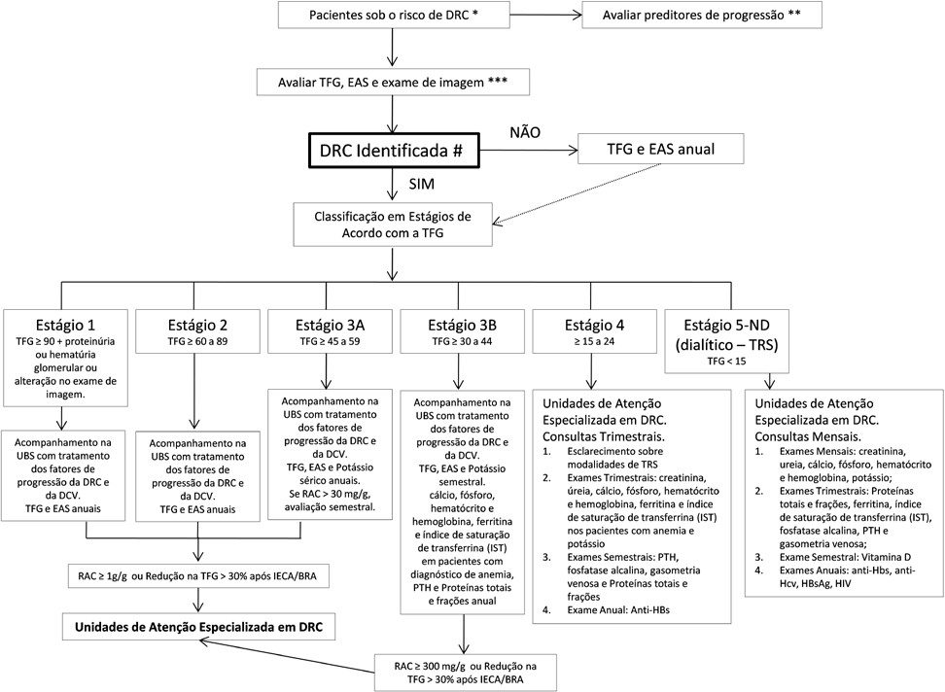
FLUXOGRAMA PARA AVALIAÇÃO DA DRC

* Pessoas com diabetes, hipertensão, idosos, IMC > 30, história de DCV (Doença coronariana, acidente vascular cerebral, doença vascular periférica, insuficiência cardíaca), histórico de DRC na família, tabagismo, uso de agentes nefrotóxicos.
** Níveis pressóricos mal controlados, níveis glicêmicos mal controlados, níveis de colesterol mal controlados, estágio da DRC, albuminúria, tabagismo, exposição a agentes nefrotóxicos.

*** Exame de imagem deve ser feito para indivíduos com história de DRC familiar, infecção urinária de repetição e doenças urológicas.
# TFG < 60ml/min/1,73m², por pelo menos 3 meses consecutivos , ou TFG ≥ 60ml/mim/1,73m² se associada a pelo menos um marcador de dano renal parenquimatoso ou alteração no exame de imagem

REFERÊNCIAS

- World Health Organization. 2008-2013 Action Plan for the Global Strategy for the Prevention and Control of Noncommunicable Diseases. WHO Global Report, 2005.
- Vigitel Brasil 2011. Vigilância de fatores de risco e proteção para doenças crônicas por inquérito telefônico. Ministério da Saúde, 2012.
- IBGE. Projeção da população do Brasil por sexo e idade para o período 1980-2050. Revisão 2004. Rio de Janeiro, IBGE, 2004 Malta DC. Panorama atual das doenças crônicas no Brasil. Brasília, SVS/Ministério da Saúde, 2011.
- Go S et al. Chronic Kidney disease and the risks of death, cardiovascular events, and hospitalizations. N Engl J Med 2004; 351: 1296 – 1305.
- Grassmann A, Giogerge S, Moeller S, Brown G. ESRD patients in 2004: global overview of patient numbers, treatment modalities and associated trends. Nephrol Dial Transplant. 2005; 20(12): 2587-93.
- Keith DS, Nichols GA, Gullion CM et al. Longitudinal follow-up and outcomes among a population with chronic kidney disease in a large managed care organization. Arch Int Med 2004; 164: 659-663.
- Herzog CA, Asinger RW, Berger AK, et al. Cardiovascular disease in chronic kidney disease. A clinical update from Kidney Disease: Improving Global Outcomes (KDIGO). Kidney Int 2011; 80(6): 572-586.
- Snyder JJ, Foley RN, Collins AJ. Prevalence of CKD in the United States: A Sensitivity Analysis Using the National Health and Nutrition Examination Survey (NHANES) 1999-2004. Am J Kidney Dis 2006; 53:218-228.

- Passos VMA, Barreto SM, Lima-Costa MFF. Detection of renal dysfunction based on serum creatinine levels in a Brazilian community. The Bambuí Health and Ageing Study. Braz J Med Biol Res 2003; 36:393-401.
- National Kidney Foundation. K/DOQI clinical practice guidelines for chronic kidney disease: evaluation, classification, and stratification. Am J Kidney Dis 2002; 39:S1-S266.
- Xue JL, Ma JZ, Luis TA, Collins AJ. Forecast of the number of patients with end-stage renal disease in the US to year 2010. J Am Soc Nephrol 2001; 12:2753-2758.
- Hamer RA, EL Nahas AM. The burden of chronic Kidney Disease is rising rapidly worldwide. BMJ, 2006; 332:563-564.
- Nwankwo, Bello, El Nahas M. Chronic Kidney Disease: Stemming the Global Tide. Am J Kidney Dis 2005; 45:201-208.
14- U.S.Renal Data System. 2010 USRDS Annual Data Report. National Institutes of Health, National Institute of Diabetes and Digestive and Kidney Diseases, Bethesda, MD, 2010.
- Sesso R. Diálise Crônica no Brasil- Relatório do Censo Brasileiro de Diálise, 2011.

- Oliveira MB, Romão Jr JE, Zatz R. End-stage renal disease in Brazil: Epidemiology, prevention, and treatment. Kidney Int Suppl. 2005 ;(97):82-86.
- KDIGO 2012. Clinical Practice Guideline for the Evaluation and Management of Chronic Kidney Disease. Kidney International Supplements 2013; 3: 5–14
- Levey AS, Eckardt KU, Tsukamoto Y et al. Definition and classification of chronic kidney disease: a position statement from Kidney Disease: Improving Global Outcomes (KDIGO). Kidney Int 2005; 67: 2089–2100.
- Levey A.S., Bosch J.P., Lewis B., Greene T., Rogers N., Roth N. A more accurate method to estimate glomerular filtration rate from serum creatinine: a new prediction equation. Ann Int Med 1999; 130: 461-410.
- Levey A.S., Stevens L.A., Schmid C.H., et al. A new equation to estimate glomerular filtration rate. Ann Intern Med. 2009; 150: 604–612.
- Bastos R.M.R., Bastos M.G. Tabela de Cálculo Imediato da Filtração Glomerular. J Bras Nefrol, 2005; 27: 40-43.

- Magacho E.J.C., Pereira A.C., Mansur H.N., Bastos M.G. Nomograma para a Estimação da Taxa de Filtração Glomerular baseado na Fórmula CKD-EPI. J Bras Nefrol 2012; 34: 313- 315.

ANEXO I

Cuidados com o uso de agentes farmacológicos em pacientes com DRC e agentes com potencial nefrotoxicidade renal.

Agente | Cuidados Específicos na DRC
1. Anti-Hipertensivos e medicações para doenças cardíacas
IECA / BRA, antagonista da aldosterona, inibudores diretos da renina | Evitar em pacientes com suspeita de estenose da artéria renal;  Iniciar com doses menores do que as habituais em pacientes com TFG < 45 ml/min;  Avaliar TGF e potássio sérico após a sua introdução;  Suspender temporariamente nos casos de exames contrastados, preparo para colonoscopia, grandes cirurgias;  Não suspender, rotineiramente, se TFG < 30 ml/min
Beta-bloqueadores | Reduzir a dose em 50% nos pacientes com TFG < 30 ml/min
Digoxina | Reduzir a dose baseada em nível sérico
2. Anagésicos
Anti-inflamatórios não hormonais | Evitar em pacientes com TFG < 30 ml/min;  Terapia prolongada não é recomendada em pacientes com TFG < 60 ml/min;  Não devem ser usadas em pacientes utilizando Litium;  Evitar em pacientes usando IECA / BRA.
Opióides | Reduzir a dose se TFG < 60 ml/min;  Uso com cautela se TFG < 15 ml/min.
3. Antibióticos

Penicilina | Risco de cristalúria com altas doses se TFG < 15 ml/min;  Risco de neurotoxicidade com altas doses de Benzilpenicilina se TFG < 15 ml/min.
Aminoglicosídeos | Reduzir a dose ou aumentar os intervalos se TFG < 60 ml/min;  Nesses casos, monitorar o nível sérico; Evitar uso concomitante com Furosemida.
Macrolídeo | Reduzir a dose em 50% se TFG < 30 ml/min
Fluorquinolona | Reduzir a dose em 50% se TFG < 15 ml/min
Tetraciclinas | Reduzir a dose quando TFG < 45 ml/min
Antifúngicos | Evitar anfotericina, a menos que não haja outra opção, quando TFG < 60 ml/min;  Reduzir dose de manutenção de Fluconazol e, 50% se TFG < 50 ml/min.
4. Agentes para tratamento de Diabetes
Sulfoniluréias | Evitar glibenclamida se TFG < 30ml/min;  Reduzir a dose em 50% da glicazida se TFG < 30 ml/min;
Insulinas | Pode necessitar de redução de dose quando TFG < 30 ml/min
Metformina | Evitar quando TFG < 30 ml/min;  Rever o uso quando TFG < 45 ml/min.
5. Redutores de Colesterol
Estatinas | Não há recomendação de ajuste de dose
Fenofibrato | Pode aumentar o nível de creatinina sérica após o seu início. Deve-se ter cautela quando introduzido em pacientes com TFG < 30 ml/min.
6. Quimioterápicos
Cisplatina | Reduzir a dose quando TFG < 60 ml/min;

 | Evitar se TFG < 30ml/min
Melfalan | Reduzir a dose se TFG < 60 ml/min
Metotrexate | Reduzir a dose se TFG < 60 ml/min;  Evitar, se possível, se TFG < 15 ml/min
7. Anticoagulantes
Heparina de baixo peso molecular | Considerar heparina convencional (não fracionada) se TFG < 30 ml/min
Warfarina | Aumenta o risco de sangramento se TFG < 30 ml/min;  Utilizar baixas doses e monitorizar mais frequentemente se TFG < 30 ml/min
8. Radiocontraste
Pacientes com TFG < 60 ml/min devem: Evitar agentes com alta osmolaridade; Usar baixas doses, se possível;
Descontinuar outros agentes nefrotóxicos antes do exame contrastado, se possível;
Adequar hidratação antes e após a exposição ao contraste;

Medir a TFG após o contraste.
Adaptado da Referência 17

ANEXO II

Tabela Validada para Identificação de TFG Através da Fórmula MDRD para Homens (21)
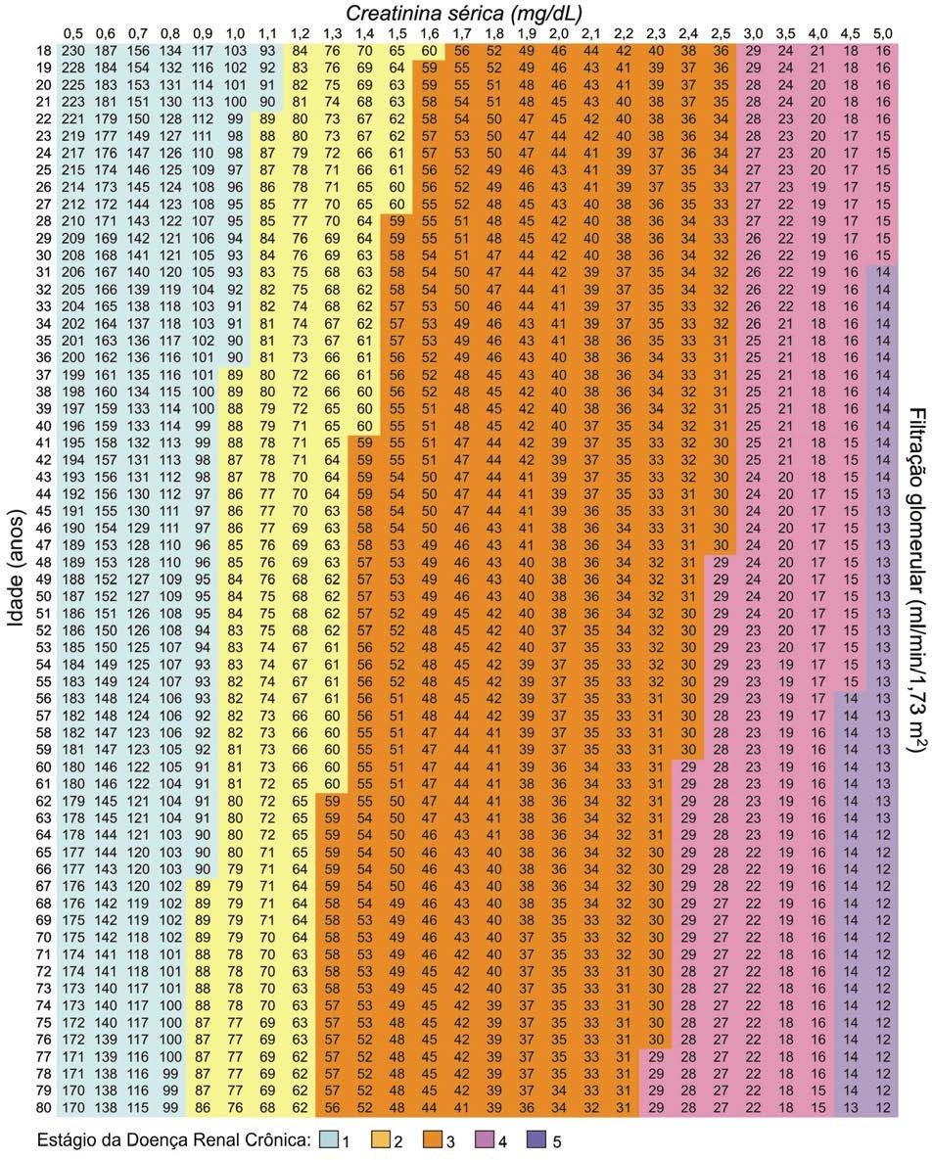

Tabela Validada para Identificação de TFG Através da Fórmula MDRD para Mulheres (21)
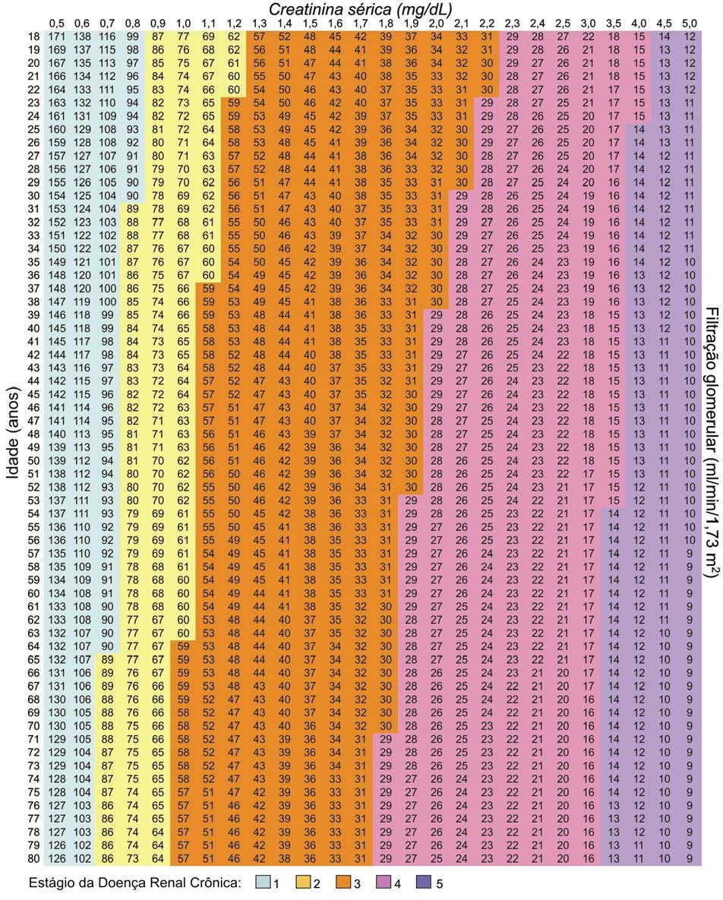

ANEXO III

Tabela Validada para Identificação de TFG Através da Fórmula CKD-EPI para Homens (22)

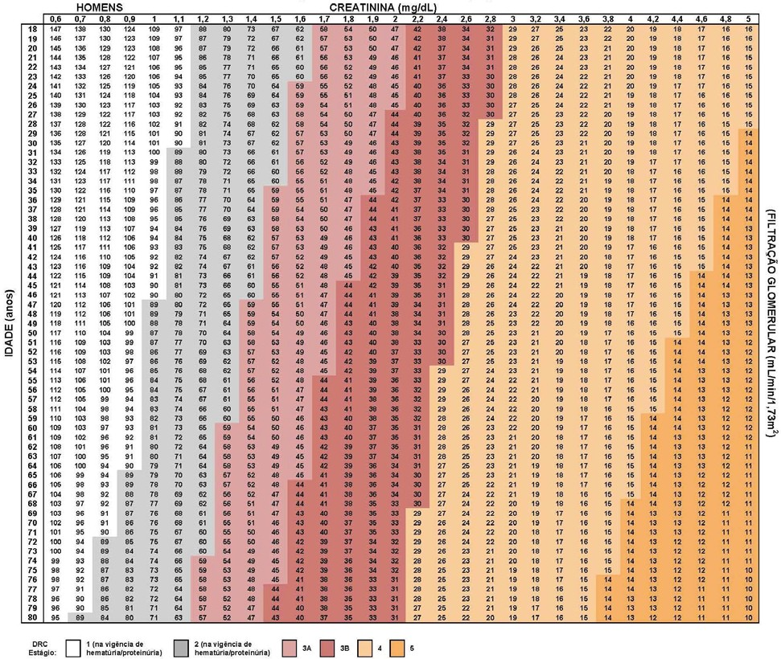

Tabela Validada para Identificação de TFG Através da Fórmula CKD-EPI para Mulheres (22).
